Квест «Путешествие в прошлое Земли»

Мир вокруг нас полон загадок, и люди с давних времён отправляются в путешествия, чтобы раскрыть тайны нашей планеты. Приглашаем Вас в увлекательное путешествие в прошлое нашей Земли.
- Посмотрите видео экскурсию «Далекое прошлое Земли» на сайте ЦДО.
- Ответьте на вопросы и выполните творческие задания. Разрешается пользоваться любыми источниками, справочниками, словарями, обращаться за помощью к взрослым.
- Ответы присылайте до 17 апреля 2021 года по электронному адресу e-mail: k-u.c_tur@mail.ru. Не забудьте в работе указать фамилию, имя, возраст, школу, класс, руководителя и контактный телефон или адрес электронной почты.
Критерии оценки работ:
- полнота и глубина ответов (0-20 баллов);
- умение находить необходимую информацию в источниках разного вида (0-5 баллов);
- творческий подход и оригинальность работы (0-5 баллов);
- культура выполнения работы: грамотность, аккуратность оформления (0-5 баллов).
Желаем удачи!

Квест «Путешествие в прошлое Земли»

- Как называется расстояние между событиями или явлениями. Вчера. Сегодня. Завтра.
Приведите примеры единиц измерения в геологии, истории, музыке.
- Какой язык используют для названия видов ископаемых организмов.
- Назовите, окаменелости, каких животных, представленных в видео экскурсии «Далекое прошлое Земли» можно найти в нашем районе.
- Нарисуйте, как выглядело это животное, существовавшее в течение всего палеозоя 510—248 млн. лет назад.
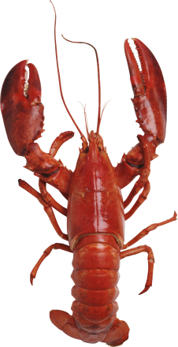

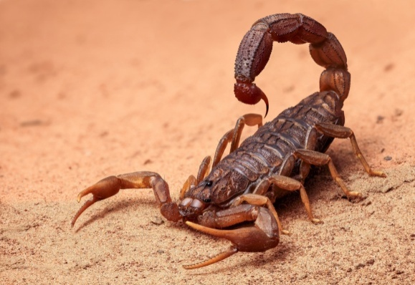

+

Отдельные представители достигали 2 метров в длину, однако характерные размеры большинства видов не превышали 20 см. Ранние формы обитали на мелководье в морях. Около 325—299 млн. лет назад большая часть перешла к жизни в пресной воде. На примере эволюции этих животных хорошо прослеживается переход от водного образа жизни к сухопутному.
- Древняя акула, впервые обнаруженная на Урале, в районе города Красноуфимск, и описанная академиком Александром Петровичем Карпинским. Как он её назвал? Чем она необычна?
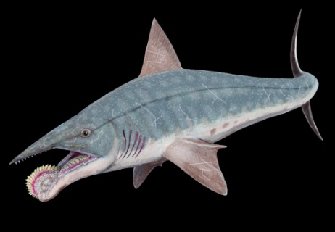

- Назовите животное и его среду обитания.
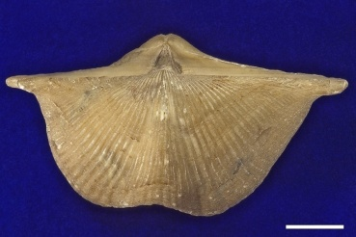

- Эти окаменелости часто называют «чёртов палец». Раковины, каких животных представлены на картинке? Нарисуйте животное.
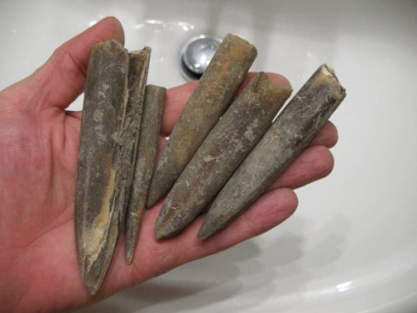

- Мог ли динозавр напасть на древнюю лошадь? Обоснуйте свой ответ.
- Перед Вами реконструкция одного и тог же животного разного времени. Как называется животное и каким его представляют современные палеонтологи.
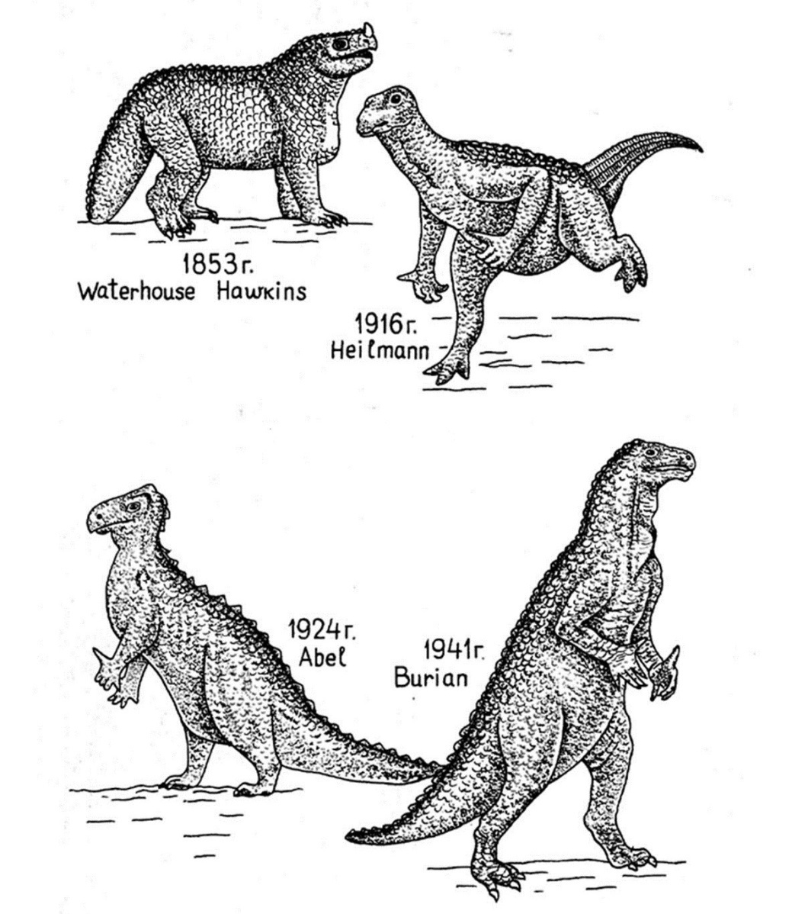

- Дополните рассказ словами: океан, море, суша, остров, вода, река, залив.
Палеонтолог, изучая земные слои нашего района, наткнулся вдруг на остатки кораллов.
Во-первых, тут прежде была не _________, а ______.
Во-вторых, ______ в этом _____ была теплой, значит, климат в те времена был жарче, чем теперь.
В-третьих, _____ тут было мелкое, — очевидно, берег был близко.
В-четвертых, ни одна _______ не впадала в _________ близко от этого места, — ______ замутила бы _______ песком и илом, разбавила бы его соленую ________ своей пресной ________, не позволила бы кораллам жить тут.
В-пятых, эта часть ______ не могла быть также и обособленным _________, сообщающимся с остальным _______ через узкий проход: в таких обособленных _________, лагунах вода обычно солоней, чем в _______; в этой горько- соленой воде кораллы тоже не могли бы жить.
Коралл. Он похож на дерево или на ветвистые оленьи рога; в углублениях его жили когда-то полипы; они и построили себе такое жилище; целые ________ в теплых ______ образовались из кораллов.
Так остатки организмов помогают палеонтологу восстановить картину из прошлого Земли.

